BỘ Y TẾ  ------- | CỘNG HÒA XÃ HỘI CHỦ NGHĨA VIỆT NAM  Độc lập - Tự do - Hạnh phúc  ---------------
Số: 1773/QĐ-BYT | Hà Nội, ngày 20 tháng 4 năm 2020

QUYẾT ĐỊNH
VỀ VIỆC BAN HÀNH “SỔ TAY HƯỚNG DẪN MỘT SỐ BIỆN PHÁP PHÒNG CHỐNG DỊCH VIÊM ĐƯỜNG HÔ HẤP CẤP DO SARS-COV-2 (COVID-19) ĐỐI VỚI NGƯỜI KHUYẾT TẬT TẠI CỘNG ĐỒNG”
BỘ TRƯỞNG BỘ Y TẾ
Căn cứ Nghị định số 75/2017/NĐ-CP ngày 20/6/2017 của Chính phủ quy định chức năng, nhiệm vụ, quyền hạn và cơ cấu tổ chức của Bộ Y tế;
Căn cứ Biên bản họp Hội đồng chuyên môn nghiệm thu "Sổ tay hướng dẫn một số biện pháp phòng chống dịch Viêm đường hô hấp cấp do SARS-CoV-2 (Covid-19) đối với người khuyết tật tại cộng đồng" ngày 15/4/2020;
Theo đề nghị của Cục trưởng Cục Quản lý khám, chữa bệnh, Bộ Y tế,
QUYẾT ĐỊNH:
Điều 1. Ban hành kèm theo Quyết định này “Sổ tay hướng dẫn một số biện pháp phòng chống dịch Viêm đường hô hấp cấp do SARS-COV-2 (COVID-19) đối với người khuyết tật tại cộng đồng”.
Điều 2. Quyết định này có hiệu lực kể từ ngày ký, ban hành.
Điều 3. Các Ông, bà: Chánh Văn phòng Bộ, Cục trưởng Cục Quản lý khám, chữa bệnh, Tổng Cục trưởng, Cục trưởng, Vụ trưởng thuộc Bộ và Thủ trưởng các đơn vị có liên quan chịu trách nhiệm thi hành Quyết định này./.

Nơi nhận:  - Như Điều 3;  - PTT Vũ Đức Đam (để b/cáo);  - Các đ/c Thứ trưởng (để biết);  - Sở Y tế 63 tỉnh, TP trực thuộc TƯ (để t/hiện);  - Bệnh viện, Viện trực thuộc Bộ (để t/hiện);  - Y tế Bộ, ngành (để t/hiện);  - LHH về người khuyết tật VN (để t/hiện);  - Cổng thông tin điện tử Bộ Y tế;  - Website Cục QLKCB;  - Lưu: VT, KCB. | KT. BỘ TRƯỞNG  THỨ TRƯỞNG  Nguyễn Trường Sơn

SỔ TAY HƯỚNG DẪN
MỘT SỐ BIỆN PHÁP PHÒNG CHỐNG DỊCH COVID-19 ĐỐI VỚI NGƯỜI KHUYẾT TẬT TẠI CỘNG ĐỒNG
(Ban hành kèm theo Quyết định số /QĐ-BYT ngày /4/2020 của Bộ trưởng Bộ Y tế)

CHỦ BIÊN
1. PGS.TS. Lương Ngọc Khuê, Cục trưởng Cục Quản lý Khám, Chữa bệnh, Bộ Y tế, Phó trưởng Tiểu ban Điều trị, Ban chỉ đạo Quốc gia phòng chống Covid19.
2. PGS.TS Trần Trọng Hải, Chủ tịch Hội phục hồi chức năng Việt Nam

BAN BIÊN SOẠN
1. PGS. TS. Phạm Văn Minh | Chủ nhiệm Bộ môn phục hồi chức năng, Trường Đại học Y Hà Nội
2. PGS.TS. Lương Tuấn Khanh | Giám đốc Trung tâm phục hồi chức năng, Bệnh viện Bạch Mai
3. TS. Đỗ Chí Hùng | Chủ nhiệm Bộ môn phục hồi chức năng, Trường Đại học Y tế công cộng
4. TS.BSCKII. Trịnh Quang Dũng | Trưởng Khoa phục hồi chức năng, Bệnh viện Nhi Trung ương
5. PGS.TS. Nguyễn Thị Kim Liên | Bộ môn phục hồi chức năng, Trường Đại học Y Hà Nội
6. TS. Vương Ánh Dương | Trưởng phòng Nghiệp vụ - Thanh tra - Bảo vệ sức khỏe cán bộ, Cục Quản lý khám, chữa bệnh
7. TS. Dương Huy Lương | Trưởng phòng Quản lý chất lượng - Chỉ đạo tuyến, Cục Quản lý khám, chữa bệnh
8. TS. Trần Ngọc Nghị | Trưởng Phòng Phục hồi chức năng và Giám định, Cục Quản lý Khám, chữa bệnh
9. ThS. Hà Thị Kim Phượng | Trưởng phòng Điều dưỡng - Dinh dưỡng - Kiểm soát nhiễm khuẩn, Cục Quản lý Khám, chữa bệnh
10. Ông Đặng Văn Thanh | Phó Chủ tịch thường trực Liên hiệp hội về người khuyết tật Việt Nam
11. Bà Nguyễn Thị Lan Anh | Viện trưởng Viện nghiên cứu phát triển cộng đồng (ACDC)
12. BSCKI. Nguyễn Thị Thanh Lịch | Phó trưởng Phòng Phục hồi chức năng và Giám định, Cục Quản lý Khám, chữa bệnh
13. ThS. Phạm Dũng | Hội Phục hồi chức năng Việt Nam
14. ThS.BS. Nguyễn Thị Phương Anh | Trưởng khoa Thăm dò và phục hồi chức năng, Bệnh viện Phổi Trung ương
15. ThS. Nguyễn Minh Hạnh | Chuyên viên chính, Phòng Phục hồi chức năng và Giám định, Cục Quản lý Khám, chữa bệnh
16. TS. Nguyễn Thị Hương Giang | Phó Trưởng Khoa phục hồi chức năng, Bệnh viện Nhi Trung ương
THƯ KÝ
1. TS.BS. Trần Ngọc Nghị
2. BSCKI. Nguyễn Thị Thanh Lịch
3. ThS. Hà Thị Kim Phượng
4. ThS.BS. Nguyễn Thị Phương Anh

5. ThS.BS. Nguyễn Minh Hạnh

LỜI NÓI ĐẦU
Vi rút Corona (CoV) là một họ vi rút lây truyền từ động vật sang người, còn có khả năng lây trực tiếp từ người sang người chủ yếu qua giọt bắn, đường hô hấp và qua đường tiếp xúc. Vi rút cũng có khả năng lây truyền qua khí dung trong không khí. Từ tháng 12/2019, một chủng vi rút Corona mới (gọi tắt là SARS-CoV-2) đã được xác định là căn nguyên gây ra dịch viêm đường hô hấp cấp tính (gọi tắt COVID-19).
Người bệnh COVID-19 có biểu hiện lâm sàng đa dạng: từ nhiễm không có triệu chứng, giống như cảm cúm thông thường, tới những biểu hiện bệnh lý nặng như viêm phổi nặng, suy hô hấp, sốc nhiễm trùng, suy chức năng đa cơ quan và tử vong, đặc biệt ở những người cao tuổi, người khuyết tật, người có bệnh mạn tính hay suy giảm miễn dịch.
Các bệnh mạn tính như bệnh phổi tắc nghẽn mạn tính (BPTNMT), giãn phế quản, viêm phổi kẽ, ung thư phổi, người suy giảm miễn dịch, đái tháo đường, tim mạch, tăng huyết áp… sẽ làm tăng mức độ nặng của bệnh khi người bệnh nhiễm COVID-19.
Hiện nay chưa có thuốc đặc hiệu và chưa có vắc xin phòng COVID-19 nên chủ yếu là điều trị hỗ trợ và điều trị triệu chứng. Các biện pháp phòng bệnh chính là phát hiện sớm và cách ly ca bệnh.
Chùm ca bệnh được phát hiện tại Thành phố Vũ Hán, tỉnh Hồ Bắc, Trung Quốc vào ngày 03/12/2019 đã nhanh chóng lan ra các vùng lãnh thổ của Trung Quốc, các nước trong khu vực và trên toàn thế giới. Tính đến ngày 17 tháng 4 năm 2020, trên thế giới có 212 quốc gia và vùng lãnh thổ với 2.182.823 ca mắc Covid-19, trong số này có 145.551 trường hợp tử vong. Khoảng 75% trong số ca tử vong có sẵn bệnh lý mạn tính như bệnh tim mạch, đái tháo đường, bệnh phổi mãn tính, tai biến mạch não…
Ở Việt Nam, tỷ lệ người khuyết tật (NKT) chiếm khoảng 7% dân số, tương đương với khoảng 6,2 triệu NKT. Bên cạnh đó có khoảng 13% dân số, tức là khoảng 12 triệu người sống chung trong hộ gia đình có NKT. Hơn 80% NKT sống tại cộng đồng. Tỷ lệ này dự kiến sẽ tăng lên cùng với xu hướng già hóa dân số, gia tăng mắc bệnh không lây nhiễm, tai nạn và thảm họa. NKT thường có sức đề kháng giảm, khả năng chống đỡ bệnh tật kém, dễ mắc bệnh và nếu mắc thì diễn biến bệnh thường nặng hơn người bình thường, đặc biệt đối với nhóm NKT có mức độ khuyết tật nặng hoặc đặc biệt nặng. Vì vậy, việc phòng chống Covid-19 đối với NKT là rất quan trọng.
Với sự chỉ đạo quyết liệt của Chính phủ, Bộ Y tế, sự vào cuộc đồng bộ của các Bộ/Ngành, Chính quyền địa phương và sự đồng lòng của người dân đã giúp Việt Nam hạn chế được sự lây lan của dịch bệnh. Tuy nhiên, dịch bệnh COVID-19 vẫn đang có chiều hướng diễn biến phức tạp, đòi hỏi mỗi người dân nói chung và NKT cùng thành viên gia đình, người chăm sóc cho họ cần có kiến thức, kỹ năng cần thiết để chung tay phòng chống dịch bệnh có hiệu quả. Vì vậy Bộ Y tế đã chỉ đạo xây dựng Sổ tay “Hướng dẫn phòng chống dịch bệnh viêm đường hô hấp cấp do SARS-CoV-2 (COVID-19) đối với người khuyết tật tại cộng đồng”.
Sổ tay này dùng cho đối tượng sử sụng là NKT, thành viên gia đình NKT, người chăm sóc hỗ trợ NKT, cán bộ y tế, Tổ chức NKT và Tổ chức vì NKT.
Cục Quản lý Khám, chữa bệnh, Bộ Y tế xin trân trọng cảm ơn sự chỉ đạo sâu sát của Phó Thủ tướng Vũ Đức Đam, Trưởng Ban chỉ đạo Quốc gia về phòng chống dịch COVID-19; PGS.TS Nguyễn Trường Sơn, Trưởng Tiểu ban Điều trị, Ban chỉ đạo Quốc gia phòng chống Covid-19, Thứ trưởng Bộ Y tế. Cục Quản lý Khám, chữa bệnh, Bộ Y tế cũng đánh giá cao sự phối hợp và hỗ trợ về kỹ thuật của Viện nghiên cứu phát triển cộng đồng (ACDC); Tổ chức CBM; Ủy ban Y tế Hà Lan - Việt Nam (MCNV). Trân trọng cảm ơn sự tham gia nhiệt tình và những đóng góp rất giá trị của GS.TS. Lê Ngọc Trọng, Nguyên Thứ trưởng Bộ Y tế, PGS.TS. Trần Trọng Hải, Chủ tịch Hội PHCN Việt Nam, các chuyên gia Hội PHCN Việt Nam, Liên hiệp hội Người Khuyết tật Việt Nam; Bộ môn PHCN Trường Đại Học Y Hà Nội, các chuyên gia trong nước và quốc tế về nội dung, hình thức tài liệu này.
Tài liệu này được hoàn thành trong thời gian ngắn nên không tránh khỏi những thiếu sót. Ban soạn thảo rất mong nhận được góp ý của bạn đọc. Mọi góp ý xin gửi về Cục Quản lý Khám, chữa bệnh, Bộ Y tế; Địa chỉ: Số 138A Giảng Võ, Ba Đình, Hà Nội.
Trân trọng cảm ơn.

Hà Nội, ngày tháng 4 năm 2020
CỤC TRƯỞNG
CỤC QUẢN LÝ KHÁM, CHỮA BỆNH
Phó trưởng Tiểu ban Điều trị, Ban chỉ đạo Quốc gia phòng chống Covid-19
PGS.TS. Lương Ngọc Khuê

MỤC LỤC
1. Lời nói đầu
2. Danh mục chữ viết tắt
3. Phần 1: Đại cương về Covid -19
4. Phần 2: Hướng dẫn NKT tự phòng chống dịch Covid -19
5. Phần 3: Hướng dẫn dành cho người chăm sóc, gia đình, tổ chức 29 NKT và vì NKT hỗ trợ NKT phòng chống dịch Covid -19 tại cộng đồng

DANH MỤC CHỮ VIẾT TẮT
COVID-19: Corona Virus Disease - 2019
NKT: Người khuyết tật
PHCN: Phục hồi chức năng
PHCNDVCĐ: Phục hồi chức năng dựa vào cộng đồng
SARS-CoV-2: Severe acute respiratory syndrome coronavirus 2
WHO: Tổ chức y tế thế giới

PHẦN 1

THÔNG TIN CHUNG VỀ COVID-19
Bệnh viêm đường hô hấp cấp do chủng mới của vi rút Corona (tên của vi rút này là SARS-CoV-2) được gọi tắt là Covid-19. Đây là bệnh truyền nhiễm cấp tính thuộc nhóm A. Ngày 11/3/2020, Tổ chức Y tế Thế giới (WHO) đã tuyên bố dịch bệnh Covid-19 là một đại dịch toàn cầu. Ngày 01/4/2020 Thủ tướng Chính phủ Việt Nam đã công bố dịch COVID-19 trên phạm vi toàn quốc.
SARS-CoV-2 là một họ vi rút lây truyền từ động vật sang người, còn có khả năng lây trực tiếp từ người sang người chủ yếu qua giọt bắn, đường hô hấp và qua đường tiếp xúc. Vi rút cũng có khả năng lây truyền qua khí dung trong không khí, nước bọt, hơi thở…có thể lây theo tay nếu tay NKT sờ vào các vật dụng có chứa vi rút như tay nắm cửa, nút thang máy sau đó đưa tay lên mũi, miệng, mắt…
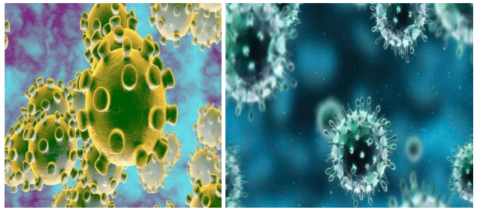
Hình ảnh mô phỏng SARS-CoV-2 nguyên nhân gây dịch Covid-19
Thời gian ủ bệnh trong khoảng từ 2-14 ngày, trung bình từ 5-7 ngày. Người mắc bệnh có các triệu chứng viêm đường hô hấp cấp tính: sốt, ho, khó thở, có trường hợp viêm phổi nặng có thể gây suy hô hấp cấp và nguy cơ gây tử vong. Hiện nay chưa có thuốc điều trị đặc hiệu và vắc xin phòng bệnh. Bệnh thường có diễn biến nặng ở người có sẵn bệnh lý nền như bệnh tim mạch, đái tháo đường, bệnh phổi, tai biến mạch não hoặc là NKT nặng và đặc biệt nặng.

10 LỜI KHUYÊN DÀNH CHO NKT

PHÒNG CHỐNG DỊCH COVID-19 TẠI CỘNG ĐỒNG
1. Hãy ở nhà, hạn chế đi ra ngoài khi không thật cần thiết
2. Đeo khẩu trang đúng cách
3. Giữ khoảng cách an toàn
4. Rửa tay thường xuyên bằng xà phòng và giữ vệ sinh nơi ở, dụng cụ hỗ trợ NKT
5. Duy trì tập luyện PHCN đều đặn
6. Thực hiện các hoạt động văn hóa, vui chơi giải trí phù hợp tại nhà
7. Đảm bảo dinh dưỡng đầy đủ, hợp lý
8. Kiểm soát tốt các bệnh mạn tính
9. Cung cấp thông tin về sức khỏe bản thân
10. Thường xuyên cập nhật tình hình dịch bệnh tại nơi sinh sống

PHẦN 2
HƯỚNG DẪN NGƯỜI KHUYẾT TẬT TỰ PHÒNG CHỐNG COVID-19

1. NKT hãy ở nhà, hạn chế đi ra khỏi nhà khi không thật cần thiết
NKT nên ở nhà để tránh SARS-CoV-2 xâm nhập vào cơ thể.
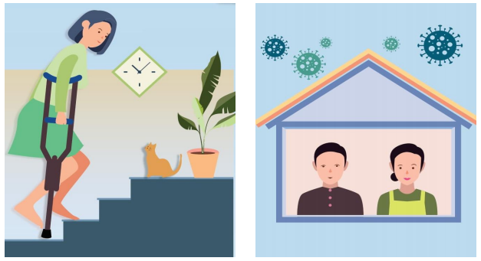

Không nên
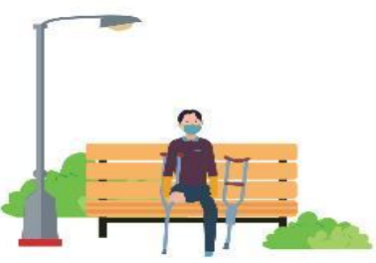
- NKT không ra công viên, khu vui chơi để dạo chơi, không đi bán hàng rong, vé số… trong mùa dịch.
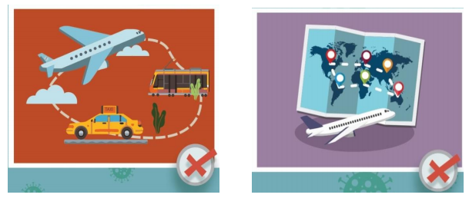
- Không nên tụ tập đông người, không tiếp xúc với người người khác có biểu hiện ho, sốt, khó thở.
- Không nên đến những nơi công cộng hoặc nơi tụ tập đông người như: chợ, lễ hội, đám cưới, siêu thị, nhà hàng, rạp chiếu phim...
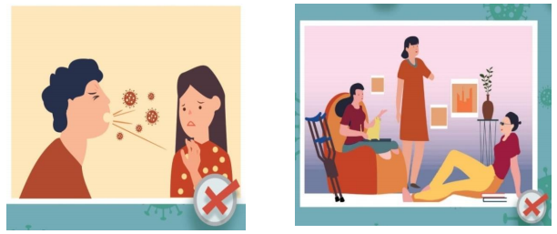
- Không nên đi thăm bà con, bạn bè hoặc đi du lịch trong mùa dịch
- Không nên đi lại bằng phương tiện công cộng như xe buýt, tàu, máy bay
- Không nên cho người khác đến thăm nhà mình, tổ chức liên hoan, hội họp đông người tại nhà.
- Không nên tiếp xúc với người đang bị ho, sốt, khó thở, người đi từ vùng có dịch trở về.
- Cố gắng bố trí làm việc tại nhà để tránh tiếp xúc nơi công cộng, đề nghị hỗ trợ từ cơ quan, công ty để có thể được làm việc tại nhà.

Ghi chú:
(1) Hạn chế là ít đi đến đâu hoặc ít làm gì đó
(2) Nơi công cộng là tất cả những nơi chúng ta có thể gặp gỡ mà không phải là gia đình

2. Đeo khẩu trang đúng cách
- NKT khi ra khỏi nhà phải đeo khẩu trang, đặc biệt khi cần thiết phải đến chỗ đông người, nơi công cộng. Có thể sử dụng khẩu trang y tế hoặc khẩu trang vải.
- Khi sử dụng khẩu trang hãy chắc chắn rằng khẩu trang che kín miệng và mũi.
- Tránh chạm tay vào khẩu trang khi đang sử dụng.
- Nếu sử dụng các loại khẩu trang dùng một lần, sau khi sử dụng cần loại bỏ ngay vào thùng rác có nắp đậy và rửa sạch tay sau khi bỏ khẩu trang.
Chú ý: Khi đeo và tháo khẩu trang phải cầm vào dây khẩu trang, không sờ tay vào hai mặt khẩu trang
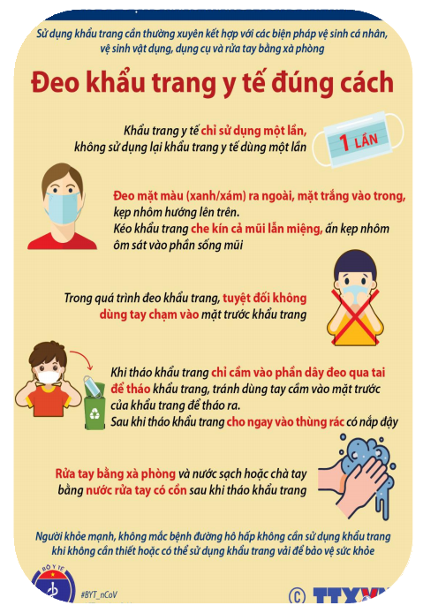
- Đối với một số nhóm khuyết tật, đặc biệt là trẻ em khuyết tật không hợp tác trong việc đeo khẩu trang, nên hạn chế cho trẻ tiếp xúc người khác nơi công cộng và nơi đông người.
- Người chăm sóc NKT phải đeo khẩu trang khi hỗ trợ NKT
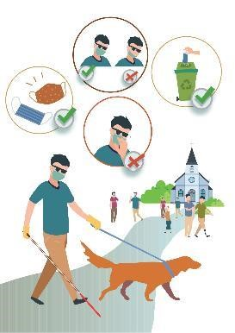

Không nên

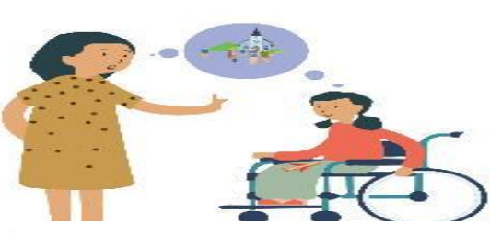

Nên làm
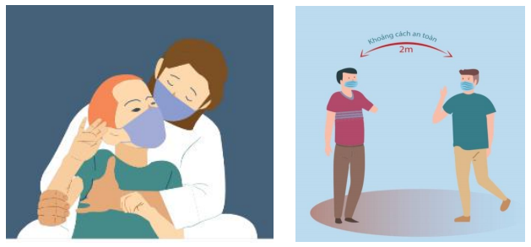
- NKT có khó khăn về nghe nói khi bắt buộc phải đọc hình miệng ở cự ly quan sát gần, tốt nhất nên sử dụng người trong gia đình làm người phiên dịch trung gian để giao tiếp.

3. Giữ khoảng cách an toàn
- Khi ra ngoài, mọi người, gồm cả NKT nên giữ khoảng cách với người khác tối thiểu 02 m. Những người xung quanh nếu NKT không xác định được khoảng cách thì phải chủ động cách xa NKT tối thiểu 2m
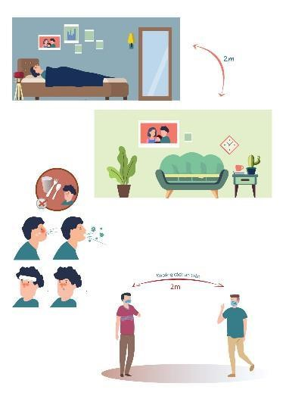
- Nếu trong gia đình có người có biểu hiện cúm, viêm đường hô hấp như sốt, ho, hắt hơi, sổ mũi… hoặc từ vùng dịch trở về, mọi thành viên trong gia đình và NKT cần tránh tiếp xúc gần, không dùng chung dụng cụ ăn/uống đồ dùng sinh hoạt cá nhân với người đó. Người đó phải đeo khẩu trang, không nên chăm sóc trực tiếp, không tiếp xúc gần với những người khác và NKT.
- Bố trí nơi sinh hoạt riêng cho NKT hoặc bất kể ai trong gia đình bị nghi ngờ nhiễm COVID-19. Nếu không bố trí phòng riêng cho người có nghi ngờ nhiễm bệnh thì giường, nơi sinh hoạt của mọi người trong gia đình, nên cách nơi sinh hoạt của người đó trên 2m. Nếu phải ở chung phòng với NKT thì giường ngủ của hai người phải cách nhau trên 2m.
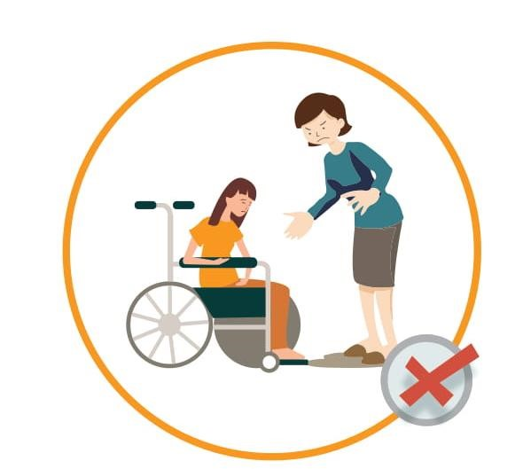
- Với NKT cần người hỗ trợ cá nhân (ví dụ người dẫn đường cho người mù, đẩy xe lăn, vệ sinh cá nhân v.v..), hoặc bắt buộc phải có tiếp xúc gần thì đặc biệt cần tuân thủ nguyên tắc an toàn cao nhất có thể: như đeo khẩu trang, găng tay hoặc rửa tay thường xuyên với xà phòng hoặc dung dịch rửa tay nhanh có chứa cồn. Người hỗ trợ nên là người trong gia đình. Đặc biệt, đối với người khiếm thị có người dẫn đường, cần bám vào vai của người dẫn đường, tránh chạm vào bàn tay hoặc khuỷu tay bởi khi ho hoặc hắt hơi, mọi người thường dùng các bộ phận này để che miệng.

4. Rửa tay thường xuyên bằng xà phòng; vệ sinh nơi ở và dụng cụ hỗ trợ NKT
- Rửa tay thường xuyên bằng xà phòng sau khi về nhà, trước khi ăn uống, sau khi đi vệ sinh, sau khi ho hắt hơi, xì mũi, chạm vào đồ vật hay bề mặt có nguy cơ nhiễm virut nơi công cộng, ... Không sờ tay lên mắt, mũi, miệng khi chưa rửa tay. Gia đình, người chăm sóc có thể trợ giúp NKT rửa tay nếu NKT, trẻ em khuyết tật không tự thực hiện được.
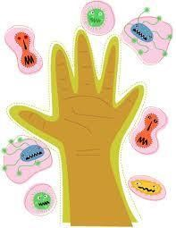
Bàn tay bẩn có thể mang tới rất nhiều mầm bệnh
- Theo Tổ chức Y tế thế giới, rửa tay được coi là liều vaccine tự chế, rất đơn giản, dễ thực hiện, hiệu quả về chi phí cũng như có thể cứu sống hàng triệu người. Những năm gần đây, Bộ Y tế đã phát động phong trào vệ sinh bàn tay ở cả bệnh viện và cộng đồng. Theo nhiều báo cáo của các chuyên gia kiểm soát nhiễm khuẩn trong và ngoài nước thì các bệnh truyền nhiễm đã và đang diễn ra trong cộng đồng hoàn toàn có thể phòng ngừa được bằng cách giữ gìn vệ sinh, trong đó có rửa tay bằng xà phòng.
- Theo đó, chỉ một động tác rửa tay sạch đã làm giảm tới 35% khả năng lây truyền vi khuẩn gây bệnh tiêu chảy làm tử vong hàng triệu người mỗi năm trên thế giới. Việc rửa tay cũng có thể làm giảm rủi ro nhiễm khuẩn tiêu chảy tới 47%, nhiễm khuẩn đường hô hấp tới 19-45%. Các nghiên cứu cho thấy, bàn tay của một người có thể mang tới 4,6 triệu mầm bệnh. Ngày 12/10/2007, Vụ điều trị Bộ Y tế đã ban hành công văn số 7517/BYT-ĐTr hướng dẫn về Quy trình rửa tay thường quy.
Nên rửa tay khi nào?
- Mục đích của rửa tay thường quy là làm sạch và loại bỏ vi khuẩn vãng lai trên da tay, đảm bảo an toàn cho người bệnh, nhân viên y tế và góp phần làm giảm tỷ lệ nhiễm khuẩn bệnh viện. Vì vậy, nên rửa tay vào các thời điểm sau:
+ Trước khi mang găng.
+ Trước và sau khi khám, chăm sóc mỗi người bệnh.
+ Trước khi chuẩn bị dụng cụ, thuốc.
+ Trước khi chế biến hoặc chia thức ăn.
+ Trước khi di chuyển bàn tay từ vùng cơ thể nhiễm khuẩn sang vùng sạch trên cùng một bệnh nhân.
+ Sau khi tiếp xúc với máu, dịch cơ thể của người bệnh.
+ Sau khi tiếp xúc với đồ vật nhiễm bẩn.
+ Sau khi tháo găng.
+ Khi có cảm giác hoặc nhìn thấy tay bẩn.
Cần chuẩn bị:
- Lavabo, vòi nước có cần gạt bằng tay hoặc bằng chân;
- Nước sạch;
- Xà phòng hoặc dung dịch rửa tay khử khuẩn;
- Hộp đựng khăn lau tay sạch dùng 1 lần;
- Thùng đựng khăn lau tay bẩn.
Chú ý: Dùng xà phòng bánh phải dùng loại có chất diệt khuẩn và phải giữ cho bánh xà phòng luôn khô bằng cách đựng trong hộp có lỗ thoát nước ở đáy.

Quy trình rửa tay thường quy
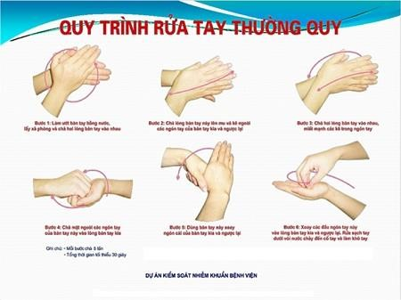
Quy trình rửa tay thường quy
- Bước 1: Làm ướt 2 lòng bàn tay bằng nước. Lấy xà phòng và chà 2 lòng bàn tay vào nhau.
- Bước 2: Chà lòng bàn tay này lên mu và kẽ ngoài các ngón tay của bàn tay kia và ngược lại.
- Bước 3: Chà 2 lòng bàn tay vào nhau, miết mạnh các kẽ trong ngón tay.
- Bước 4: Chà mặt ngoài các ngón tay của bàn tay này vào lòng bàn tay kia.
- Bước 5: Dùng bàn tay này xoay ngón cái của bàn tay kia và ngược lại.
- Bước 6: Xoay các đầu ngón tay này vào lòng bàn tay kia và ngược lại.
Rửa sạch tay dưới vòi nước chảy đến cổ tay và làm khô tay.
Chú ý: Mỗi bước “chà” 5 lần. Thời gian rửa tay tối thiểu 30 giây.
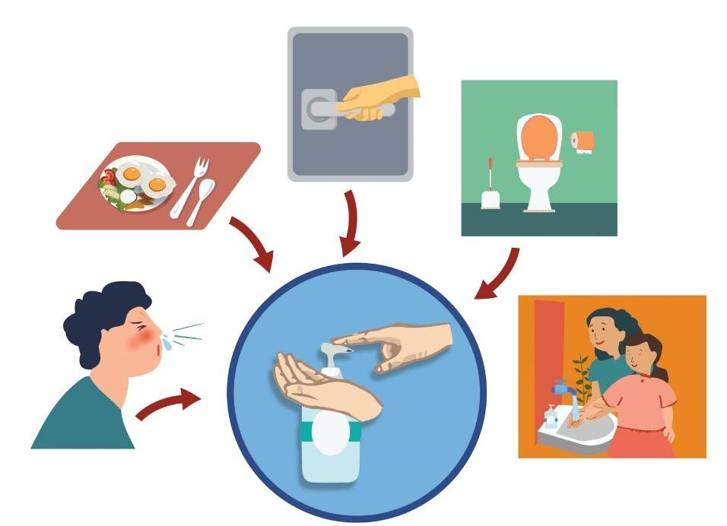
Chú ý: Cần rửa tay sau khi về nhà, trước khi ăn uống, sau khi đi vệ sinh, sau khi ho hắt hơi, xì mũi, sau khi chạm vào đồ vật hay bề mặt có nguy cơ nhiễm virut
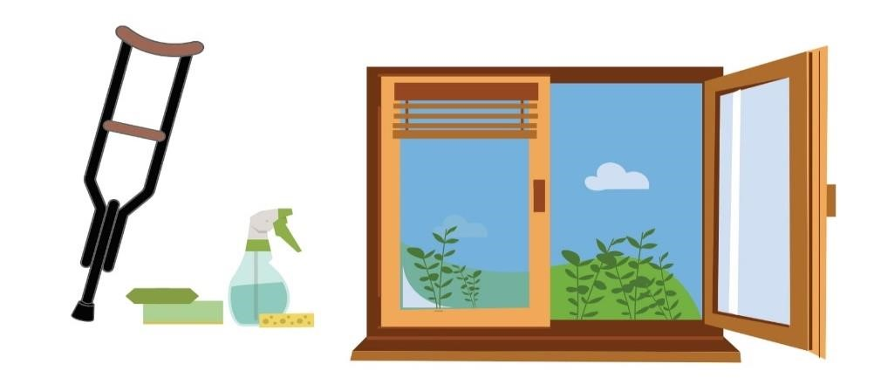
Chú ý: thường xuyên mở cửa, lau chùi giữ nhà cửa, giữ vệ sinh sạch sẽ nơi ở
Những dụng cụ trợ giúp NKT, phải lau chùi sạch bằng dung dịch sát khuẩn trước và sau khi sử dụng
Nạng | Gậy
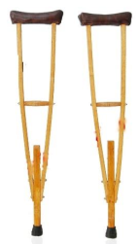 | 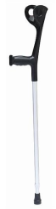
Chân giả | Xe lăn
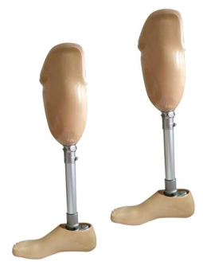 | 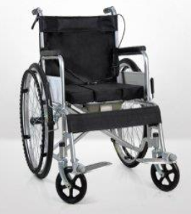
Dụng cụ trợ thính | Kính dùng cho người khiếm thị
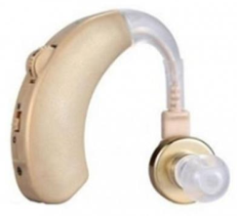 | 
Dụng cụ hoạt động trị liệu | Dụng cụ vận động trị liệu
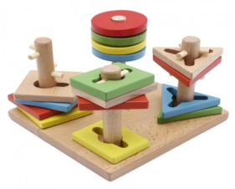 | 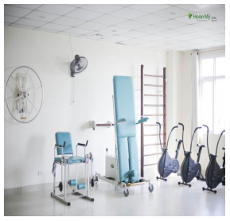
- Giữ vệ sinh nơi ở sạch sẽ, thông thoáng bằng cách mở cửa sổ, lau đồ vật bằng các chất sát trùng thông thường. Các thiết bị, dụng cụ hỗ trợ của NKT như xe lăn, xe lắc, nẹp, gậy nạng, máy trợ thính, kính, dụng cụ hỗ trợ … cần được vệ sinh và sát khuẩn thường xuyên theo đúng hướng dẫn của loại thiết bị đó, đặc biệt trước khi đi và sau khi về nhà.
- Giữ gìn các dụng cụ hỗ trợ cá nhân, không đặt, để ở nơi công cộng để tránh bị lây nhiễm qua đồ vật. Tránh không cho người khác chạm vào các dụng cụ hỗ trợ của NKT. Thường xuyên mở cửa ra vào và cửa sổ, hạn chế sử dụng điều hòa.

5. Duy trì chế độ luyện tập PHCN đều đặn tại nhà
- NKT cần luyện tập PHCN đều đặn tại nhà ngay cả khi không thể ra ngoài. NKT có thể duy trì và nâng cao sức khỏe tại một góc nhà, ban công, trước màn hình vô tuyến.
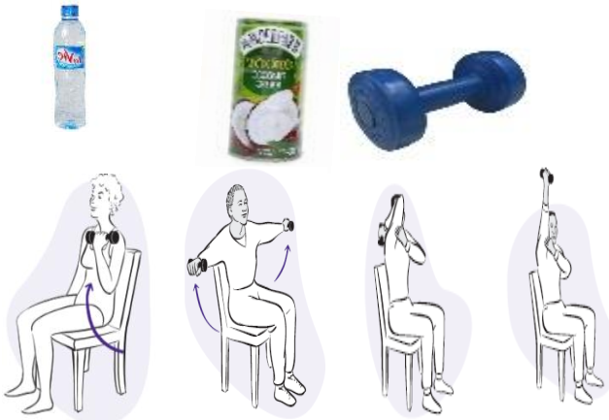
- NKT tự làm hoặc nhờ người nhà/người trợ giúp làm tạ tay bằng các lọ nước, lọ chứa gạo, đỗ, ngô, nặng từ 0,5kg- 2kg.
- Nâng tạ với các động tác gập/duỗi khuỷu tay, dạng vai từ 10-20 lần cho mỗi động tác, lặp lại 3 hiệp.
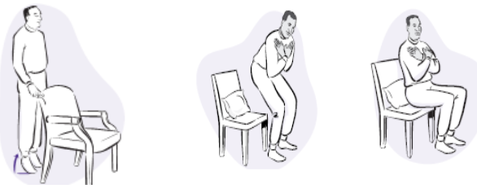
- Đứng lên ngồi xuống 10-20 lần tùy theo sức khỏe, đứng trên mũi chân, đứng trên gót chân, có ghế/thanh vịn phía trước để đảm bảo an toàn
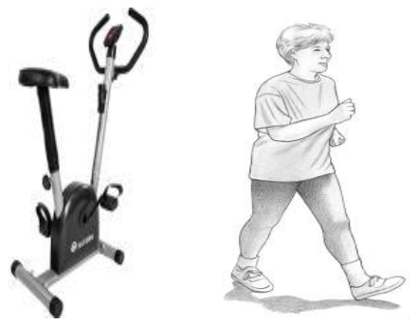
- Các bài tập duy trì sức bền: đạp xe lực kế, bước tại chỗ
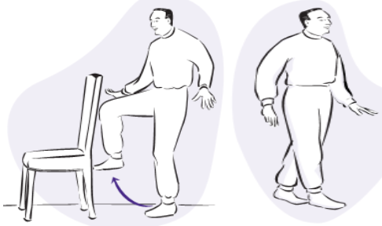
- Các bài tập thăng bằng: đứng mũi chân chạm gót, đứng chụm chân, đứng trên 1 chân hoặc tập thái cực quyền
- Tập duy trì khoảng 20- 30 phút/ngày, khoảng 4- 5 ngày/ tuần đối với tập sức bền (đạp xe, đi bộ).
- Các bài tập thăng bằng, tập khỏe cơ: tập khoảng 3 buổi/tuần, mỗi buổi khoảng 30 phút. Có thể chia ngắn các buổi tập 10- 15 phút/ buổi đối với NKT yếu hơn. Khi tập NKT vẫn có thể vừa nói chuyện được là mức độ tập vừa với sức.
Lưu ý không tập khi: Đau ngực, tăng huyết áp chưa kiểm soát được, hoa mắt, chóng mặt, khó thở, thấy tim đập nhanh (trống ngực), bệnh nhiễm khuẩn kèm có sốt, sưng đau khớp, đang có vấn đề về bệnh võng mạc (bong võng mạc, sau hoặc đang điều trị laser bệnh võng mạc), sau thay thủy tinh thể.
Một số bài tập thở cho NKT bị bệnh phổi mạn tính như viêm phế quản mạn tính tắc nghẽn, giãn phế quản
KỸ THUẬT TẬP THỞ

TẬP THỞ CHÚM MÔI
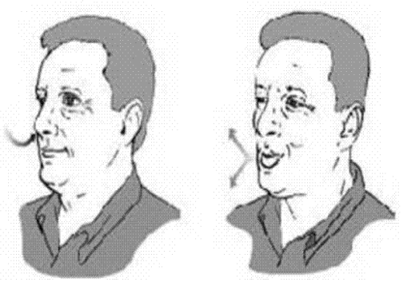
Hít vào thật sâu, từ từ bằng mũi, Chúm môi từ từ thở ra cho tới hết khả năng. Mỗi ngày tập 2 lần, mỗi lần khoảng 10 phút.

TẬP THỞ CƠ HOÀNH
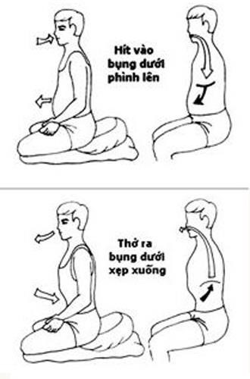
Hít vào từ từ bằng mũi, đồng thời bụng phình lên, Thở ra chúm môi, đồng thời bụng hóp lại. Mỗi ngày tập 2 lần, mỗi lần khoảng 10 phút.

TẬP THỞ VỚI BÓNG


Hít vào thật sâu, nín thở sau đó ngậm miệng và thổi ra thật hết sao cho quả bóng càng căng càng tốt. Sau đó tháo toàn bộ hơi trong quả bóng ra và lặp lại động tác trên. Mỗi ngày tập 2 lần, mỗi lần khoảng 10 phút.

KỸ THUẬT HO HỮU HIỆU
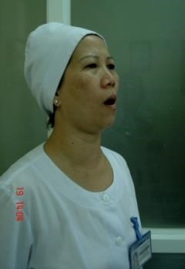
- Người bệnh thở chúm môi khoảng 5 – 10 phút: giúp đẩy đờm từ phế quản nhỏ ra các phế quản vừa
- Tròn miệng hà hơi 5 – 10 lần, tốc độ tăng dần: giúp đẩy đờm từ phế quản vừa ra khí quản
- Ho: hít vào thật sâu, nín thở và ho liên tiếp 2 lần, lần 1 nhẹ, lần 2 nhanh mạnh để đẩy đờm ra ngoài
- Người chăm sóc hướng dẫn NKT hít vào từ từ, tiếp theo chúm môi giống như thổi nến và thở ra càng dài càng tốt (thời gian thở ra dài hơn thời gian hít vào, sau 1 vài lần hít thở, đờm sẽ được đẩy lên họng, NKT có thể ho và khạc đờm hoặc có thể nuốt đờm nếu khó khạc. Tập thở lúc sáng khi ngủ dậy, tránh tập lúc ăn no.
6. Thực hiện các hoạt động văn hóa, vui chơi giải trí tại nhà
- Đọc sách báo, xem Tivi, đánh cờ, học hát, học ngoại ngữ, làm bánh, vẽ tranh hoặc các hoạt động văn hóa, giải trí khác tại nhà tạo môi trường vui vẻ thỏa mái, mỗi ngày ở nhà là một ngày vui và có ích.
- Trò chuyện với người thân, bạn bè ngay tại nhà bằng điện thoại, email, hoặc các phương tiện liên lạc trực tuyến khác
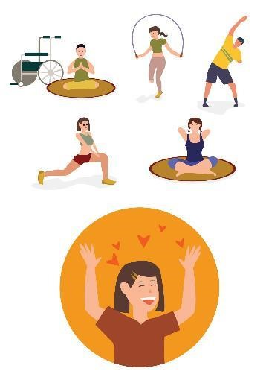

Luyện tập PHCN tại nhà
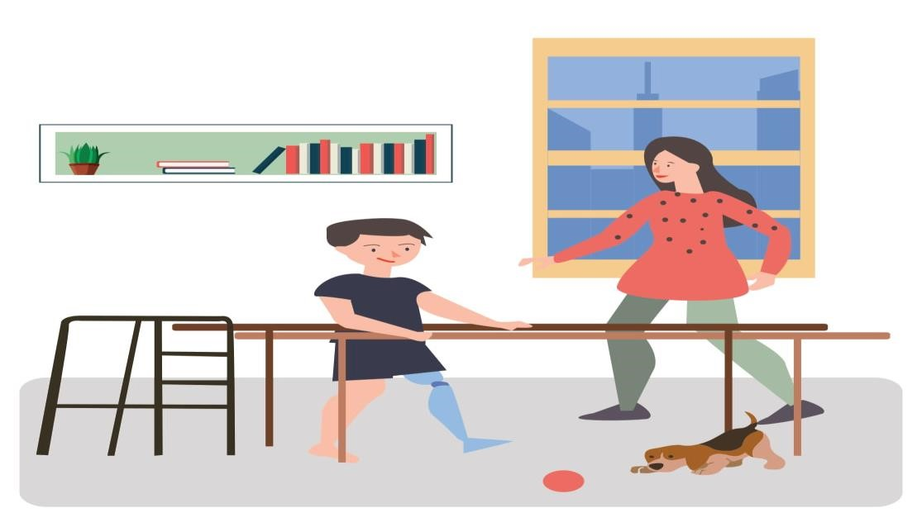

Hoạt động vui chơi, giải trí, làm việc tại nhà
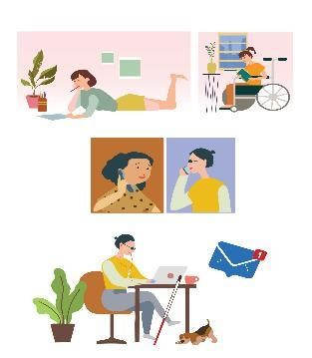

7. Đảm bảo dinh dưỡng đầy đủ, hợp lý
- Duy trì chế độ dinh dưỡng đầy đủ, hợp lý; nguồn thức ăn chủ yếu có nguồn gốc từ cộng đồng nơi NKT sinh sống, dễ kiếm, phù hợp văn hóa địa phương.
- NKT cần có chế độ ăn phù hợp, đặc biệt là những người có chỉ định dinh dưỡng của bác sỹ. Cần ăn đủ, đa dạng thực phẩm, tránh ăn kiêng quá mức. Bổ sung các thực phẩm giàu đạm (protein) như thịt, cá, tôm, sữa…,giàu vitamin A như cà rốt, cà chua…, vitamin C như rau ngót, cam, chanh, nho…, loại thực phẩm giàu vitamin D, và khoáng chất có tác dụng tăng cường miễn dịch trong bữa ăn hàng ngày.. Nếu không thể ăn đủ lượng thực phẩm cần thiết, có thể bổ sung dinh dưỡng từ chất lỏng (ví dụ các loại sữa, từ 1-2 cốc mỗi ngày).
- Tăng cường sử dụng các thực phẩm có tính đề kháng như hành, tỏi, gừng, sả, chanh, và các loại rau thơm .
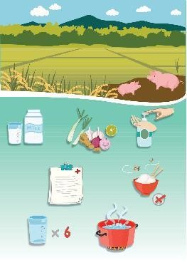
- Nếu có mắc bệnh nền khác như tăng huyết áp, tiểu đường, hay suy thận, suy tim v.v.. thì cần tuân thủ thực hiện chế độ ăn điều trị các bệnh này như bác sĩ đã hướng dẫn.
- Đảm bảo vệ sinh an toàn thực phẩm: Ăn chín, uống sôi. Các loại thịt, cá, trứng phải được nấu chín hoàn toàn. Không để thực phẩm sống chung với thực phẩm chín. Rửa tay trước và sau khi ăn, trước và sau khi chế biến thức ăn, sau khi đi vệ sinh hoặc tiếp xúc với bề mặt có nguy cơ.
- Hạn chế ăn hàng quán nơi không đảm bảo vệ sinh an toàn.
- Uống nước đủ, đặc biệt nước ấm: thông thường, một người có thể uống khoảng 6 - 9 cốc/01 ngày (tương đương 1500ml -2000ml, tùy độ tuổi sẽ giảm số lượng cho phù hợp). Tránh để khô họng, không đợi cảm giác khát mới uống.

8. Kiểm soát tốt các bệnh mãn tính
- Kiểm soát tốt các bệnh mạn tính (Đái tháo đường, bệnh phổi mạn tính , bệnh tim mạch…)
- Đảm bảo uống đủ thuốc không được phép bỏ uống thuốc nếu chưa có chỉ định của bác sĩ.
- Dùng thuốc theo theo hướng dẫn của bác sĩ.
- Theo dõi tình hình sức khỏe bản thân hàng ngày như nhiệt độ, huyết áp, đường huyết (nếu có thể hoặc nhờ sự trợ giúp của người thân nếu có người trợ giúp cá nhân tại gia đình).
- Bất cứ sự thay đổi nào dù nhỏ hay thoáng qua về sức khỏe phải báo ngay cho người thân hoặc nhân viên y tế trong trường hợp cần thiết
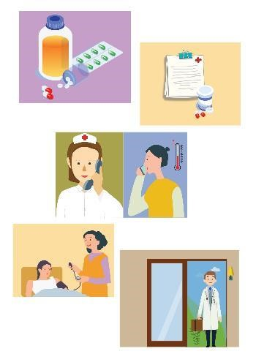
- NKT hoặc người chăm sóc cần liên lạc ngay với nhân viên y tế để được khám và tư vấn khi có các biểu hiện nghi ngờ nhiễm bệnh. Trường hợp NKT gặp khó khăn trong việc di chuyển có thể yêu cầu người hỗ trợ hoặc nhân viên y tế đến nhà.

9. Cung cấp thông tin khai báo y tế về sức khỏe bản thân

- Hãy nói với người thân, người chăm sóc, nhân viên y tế về những bệnh hiện mắc, thuốc đang điều trị.
- Tự khai báo hoặc nhờ người thân khai báo trực tuyến về tình trạng sức khỏe của bản thân.
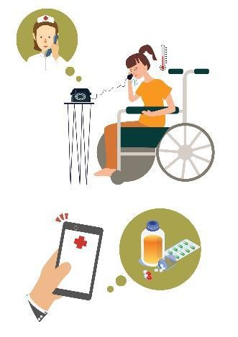

10. Thường xuyên cập nhật tình hình dịch bệnh ở nơi sinh sống
- NKT và gia đình nên cập nhật thông tin về tình hình dịch bệnh Covid-19 qua báo đài của Trung ương, địa phương để chủ động phòng chống dịch. Tránh hoang mang lo lắng trước các thông tin về dịch bệnh Covid-19 trên các kênh không chính thống mà chưa được kiểm chứng.
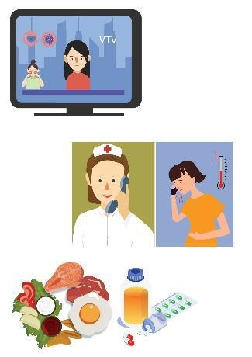
- Liên lạc qua số điện thoại đường dây nóng của cơ sở y tế gần nhất, ngay khi có triệu chứng về hô hấp như: ho, tức ngực, khó thở…hoặc cần tư vấn các vấn đề về liên quan đến dịch bệnh.
- Có sẵn thông tin, số điện thoại liên lạc của Trạm y tế xã phường, Bác sĩ hiện đang chăm sóc sức khỏe cho gia đình, hội NKT địa phương để xin được tư vấn khi cần thiết .
- Hãy lưu số điện thoại của người thân, hàng xóm…
- Chuẩn bị vật dụng thiết yếu, thức ăn, thuốc thiết yếu, thuốc điều trị bệnh hàng ngày…
- Theo dõi tin tức trên đài truyền hình, đài phát thanh quốc gia. Đặc biệt NKT nghe nói có thể cập nhật tin tức bằng ngôn ngữ ký hiệu tại chương trình “Việt Nam hôm nay” hoặc “Chuyển động 24h” phát sóng vào lúc 17.30 đến 19.00 hàng ngày.

PHẦN 3
HƯỚNG DẪN DÀNH CHO NGƯỜI CHĂM SÓC, GIA ĐÌNH, TỔ CHỨC NKT VÀ VÌ NKT

1. Tuân thủ đúng những hướng dẫn và khuyến cáo về phòng chống dịch Covid-19 của Bộ Y tế
- Người chăm sóc phải thực hiện nghiêm ngặt các biện pháp phòng bệnh cho bản thân như: vệ sinh tay thường xuyên, đeo khẩu trang nơi công cộng, không tiếp xúc gần với người có biểu hiện bệnh đường hô hấp như ho, sốt.
- Người chăm sóc NKT khi trở về từ vùng dịch hoặc khi tiếp xúc gần với người có biểu hiện bệnh đường hô hấp như ho, sốt…thì không tiếp xúc với NKT. Người chăm sóc NKT khi bản thân có biểu hiện bệnh đường hô hấp như ho, sốt…thì không tiếp xúc gần với NKT.
- Hạn chế tiếp xúc gần với NKT. Trường hợp cần tiếp xúc gần với NKT để hỗ trợ NKT, PHCN cho NKT thì người chăm sóc cần tuân thủ những hướng dẫn về vệ sinh cá nhân, đeo khẩu trang, thường xuyên rửa tay bằng xà phòng. …
- Hạn chế người đến thăm hỏi
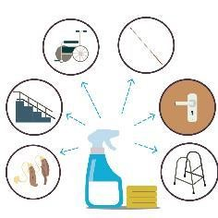
- Thường xuyên vệ sinh sạch sẽ nơi ở của NKT, lau chùi các vật dụng trong nhà (đặc biệt là các tay nắm cửa, tay vịn cầu thang…), các dụng cụ hỗ trợ của NKT như nạng, gậy, xe lăn, kính, dụng cụ trợ thính bằng cồn hoặc các dung dịch khử khuẩn.
- Trường hợp phát hiện NKT xuất hiện các triệu chứng: ho, sốt, hắt hơi, sổ mũi, mệt mỏi, đau người, ớn lạnh, khó thở thì cần cách ly và thông báo với cơ quan y tế gần nhất để được khám, xét nghiệm kịp thời.
- Khuyên NKT không tự sử dụng các phương tiện công cộng (như xe buýt, taxi hay các phương tiện khác)

2. Tìm hiểu và giám sát thông tin sức khỏe của NKT
- Tìm hiểu và biết NKT đang mắc bệnh gì, đang dùng thuốc gì (đặc biệt khi người chăm sóc không thường xuyên sống cùng).
- Đảm bảo có đầy đủ thuốc và các phương tiện đơn giản để theo dõi sức khỏe như nhiệt kế, máy đo huyết áp tự động...
- Thường xuyên theo dõi tình hình sức khỏe, của NKT và các thành viên khác trong gia đình nhằm kiểm tra xem có triệu chứng nghi bệnh không.

3. Chia sẻ thông tin giữa các thành viên trong gia đình
- Các thành viên trong gia đình cần hiểu rõ về lịch trình sinh hoạt hàng ngày, chế độ dinh dưỡng, tập luyện tùy theo tình trạng bệnh và thói quen của NKT.
- Gia đình có trách nhiệm cung cấp thông tin, giải thích rõ ràng và dễ hiểu về dịch bệnh cho NKT, đặc biệt với nhóm khuyết tật có khó khăn về tiếp nhận thông tin cần có các kênh thông tin tiếp cận với NKT như ngôn ngữ ký hiệu, giải thích dễ hiểu và hướng dẫn cụ thể. Có thể liên hệ dịch vụ phiên dịch chuyên nghiệp (có tính phí) tại công ty phiên dịch ngôn ngữ ký hiệu.
- Gia đình có NKT thần kinh, tâm thần cần thông báo cho đối tượng NKT này về tình hình phong toả một cách bình tĩnh và từ tốn; trường hợp cần áp dụng các biện pháp phong tỏa thì phải giúp đỡ, động viên và giúp họ giữ bình tĩnh
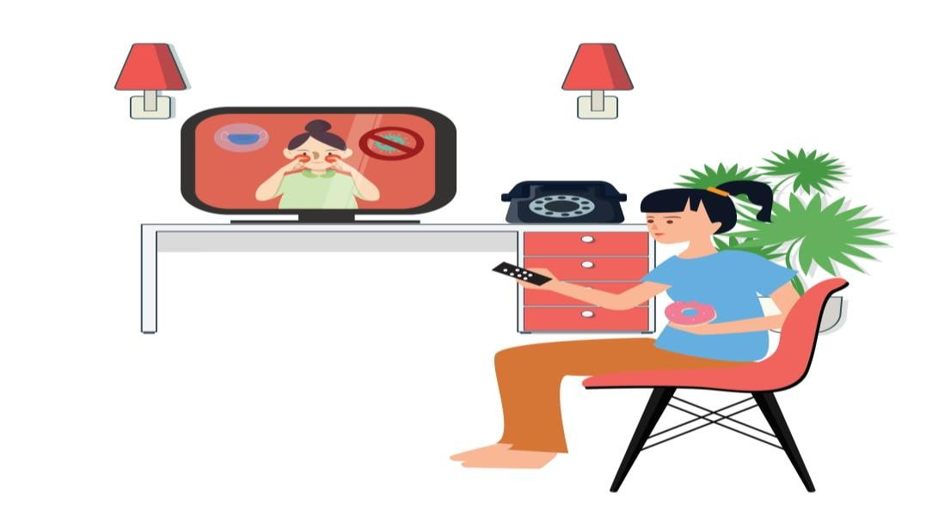

4. Đảm bảo đủ thức ăn, vận dụng thiết yếu cho NKT
- Luôn đảm bảo đủ thức ăn, vận dụng thiết yếu cho NKT. Nâng cao đời sống tinh thần, đảm bảo an toàn cho NKT
- Thường xuyên động viên tinh thần, cung cấp sách, báo,... mà NKT quan tâm. Hỗ trợ NKT liên lạc nhiều hơn với bạn bè và gia đình
- Khuyến khích, hỗ trợ và tạo cơ hội cho NKT có các hoạt động yêu thích tại nhà...để tăng cường hứng thú cho NKT
- Đảm bảo NKT, trẻ em khuyết tật không bị bỏ bê, sao nhãng, xâm hại và lạm dụng trong thời gian dịch bệnh
5. Thường xuyên tìm hiểu thông tin về tình hình dịch bệnh nơi NKT sinh sống để kịp thời hỗ trợ NKT phòng chống dịch.
6. Khuyến khích NKT thường xuyên tập thể dục, tập luyện các hoạt động phục hồi chức năng, ngủ đủ giấc. Dành thời gian cùng chơi các trò chơi dân gian, trò chuyện với NKT.
Nếu NKT, trẻ em khuyết tật không thể đi tới các cơ sở PHCN, trường học thì gia đình và người hỗ trợ cần thực hiện các hoạt động PHCN, giáo dục thay thế theo hướng dẫn của bác sỹ, kỹ thuật viên, giáo viên
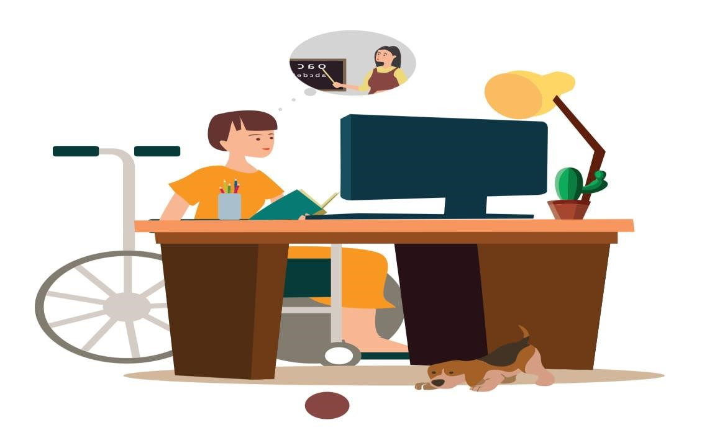
Gia đình cần xác định phân công thay thế người chăm sóc cho NKT, trẻ em khuyết tật nếu không may bản thân người chăm sóc chính và gia đình bị bệnh hoặc nghi ngờ nhiễm bệnh.
7. Lập danh sách, số điện thoại liên lạc chi tiết người thân, hàng xóm,
Hội NKT, tổ chức hỗ trợ vì NKT hoặc những người có thể giúp đỡ khác trong trường hợp cần thiết. Có danh bạ số điện thoại của cơ sở y tế, cơ quan kiểm soát bệnh tật địa phương, hội NKT gần nơi NKT sinh sống để được tư vấn sức khỏe và các thông tin liên quan đến hỗ trợ NKT khi cần.
Trang bị các phương tiện đảm bảo an toàn cho NKT như chuông báo, điện thoại có cài đặt nút khẩn cấp
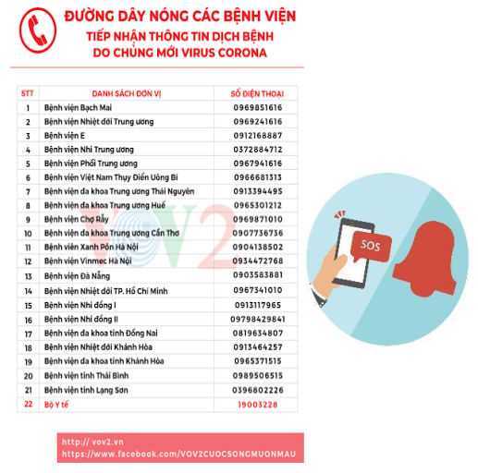

8. Cách ly
- Trường hợp không may NKT hoặc gia đình NKT là đối tượng phải cách ly tại nhà cần thực hiện theo hướng dẫn sau:

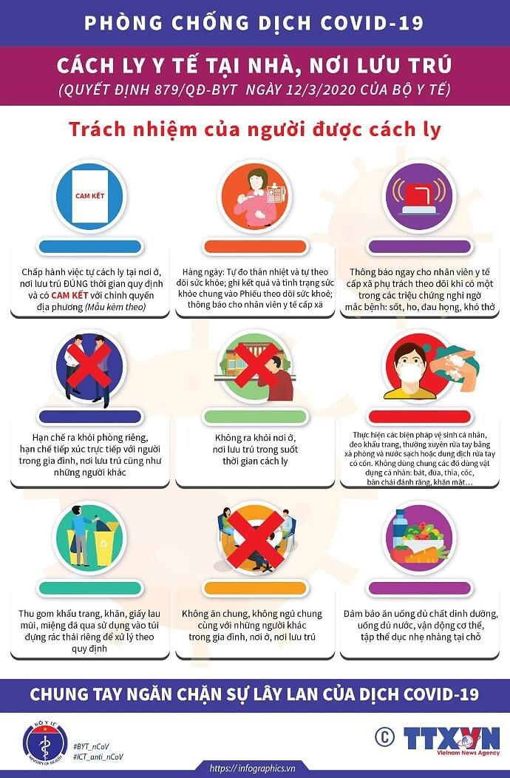

a. Vị trí cách ly
- Lý tưởng nhất là có phòng riêng cho NKT và người nhà
- Nếu gia đình không có phòng riêng thì sắp xếp để NKT và người khác phải cách ly có giường nằm vị trí riêng, có ngăn ri đô và giường này cách giường kia trong nhà ít nhất 2m. Phòng ngủ ban ngày nên mở cửa sổ thoáng, nhiều ánh sáng.
- Sắp xếp các đồ sinh hoạt trong gia đình sao cho khoảng cách giữa người được cách ly và những người khác trong gia đình tối thiểu 2m. Có kết nối internet và các phương tiện liên lạc khác.
- Gần cửa ra vào cần có chỗ để dung dịch khử khuẩn. Dọn sạch đồ đạc trong phòng trước khi sử dụng cho người cần được cách ly, chỉ để lại trong phòng những đồ dùng tối thiểu, để hạn chế bám dính và dễ lau chùi bề mặt hàng ngày như: Giường, bàn, ghế.
- Nhà vệ sinh riêng: có xà phòng, chậu giặt, khăn rửa mặt, khăn tắm, bàn chải, kem đánh răng, giấy vệ sinh, giấy lau tay, túi nilon đựng rác, thùng rác có nắp, dung dịch sát khuẩn vệ sinh bồn cầu, dụng cụ lau chùi nhà vệ sinh. Trong trường hợp không có nhà vệ sinh riêng, người được cách ly cần lau chùi khử khuẩn bằng nước tẩy rửa sau khi sử dụng nhà vệ sinh xong.
b. Lập kế hoạch cách ly:
- Hãy tận dụng khoảng thời gian cách ly tại nhà để làm những việc yêu thích hoặc chưa có thời gian để thực hiện, hoặc đơn giản chỉ là lên kế hoạch để “sống chậm”.
- Chuẩn bị những đồ dùng, vật dụng giúp thực hiện các việc đó. Cần tư vấn tâm lý cho NKT và mọi thành viên trong gia đình xác định việc cách ly là để bảo vệ mình, người nhà và cộng đồng.
c. Những việc cần nhắc và hỗ trợ NKT làm trong thời gian cách ly - Luôn đeo khẩu trang, đặc biệt khi không có phòng riêng.
- Từ chối gặp gỡ bạn bè, gia đình, hàng xóm, đồng nghiệp v.v...
- Ho khạc vào giấy và bỏ vào túi nilon đựng rác.
- Đậy nắp bồn cầu trước khi xả nước, sau khi đi vệ sinh. Lau chùi nhà vệ sinh bằng nước tẩy rửa sau mỗi lần sử dụng.
- Uống nhiều nước (tối thiểu 1500-2000 ml/ngày; trẻ em tùy độ tuổi), nên uống nước ấm và chia nhiều lần.
- Chuẩn bị sẵn các loại hoa quả, đồ ăn vặt yêu thích giữa các bữa ăn chính trong ngày.
- Uống thuốc đầy đủ theo chỉ dẫn của bác sĩ (nếu có).
- Rửa tay bằng xà phòng, đánh răng, súc miệng nước muối, tắm gội đầu làm sạch cơ thể để tránh nhiễm trùng các loại vi khuẩn khác.
- Nhắc đo nhiệt độ, hỏi về tình trạng sức khỏe và ghi vào sổ theo dõi. Phát hiện sớm các triệu chứng như ho, sốt, hắt hơi, sổ mũi, mệt mỏi, đau người, ớn lạnh hoặc khó thở để báo bác sỹ ngay lập tức.
- Luôn động viên tinh thần người cách ly để họ không lo lắng, không cảm thấy bị bỏ rơi, cập nhật thông tin gia đình, xã hội để họ cảm nhận được cuộc sống gia đình.
Lời kết: Dịch bệnh COVID-19 vẫn đang có chiều hướng diễn biến phức tạp. Hiện nay, chúng ta chưa có thuốc điều trị đặc hiệu và chưa có vắc xin phòng bệnh. Người khuyết tật hãy cùng các thành viên trong gia đình, người chăm sóc và mọi người dân thực hiện thật tốt các hướng dẫn chuyên môn của Bộ Y tế và các chỉ đạo của Chính phủ, Ban chỉ đạo quốc gia Phòng chống dịch COVID-19 để phòng dịch, cùng chung tay đẩy lùi dịch bệnh COVID-19.

